**Приложение 1**

**ДОКУМЕНТАЦИЯ НА ПРОЕКТ № 78**

# TEМA:

**CarConnect** – Уеб сайт за поръчки и доставки на автомобили

# АВТОРИ:

Име: Ангел Димитров Стойчев

ЕГН: 0545140044

адрес: ул. „Аргир Манасиев 8“ вх. А

телефон: 0878706861

имейл: adstoichev@gmail.com

училище: ПМГ „Акад. Сергей Корольов“

12. клас

Име: Любомира Пламенова Маламова

ЕГН: 0541030054

адрес: жк. „Запад“ бл. 55

телефон: 0899238952

имейл: bubamalamova333@gmail.com

училище: ПМГ „Акад. Сергей Корольов“

12. клас

.

# Основни етапи в реализирането на проекта:

1. Проучване
2. Избор на подходящи технологии
3. Планиране на основните функционалности
4. Проектиране на дизайна
5. Изграждане на основните функционалности
6. Тестване и отстраняване на проблеми

# Ниво на сложност на проекта:

Имахме доста затруднения с основните функционалности, изграждащи приложението, но въпреки това съумяхме да доставим готов и завършен продукт на крайния потребителя.

# Логическо и функционално описание на решението:

Проектът е изграден чрез два модула. Единият (client) отговаря за фронд-енда на приложението, а другият (server) отговаря за свързването и преработката на заявки и отговори от самия браузър. Бек-енда използва Express и работи с модели за всяка таблица от базата данни. Фронд-енда е изграден на принципа на SPA(Single page application) посредством React.

# Реализация:

За фронтенда сме използвали HTML 5, CSS 3, JavaScript, използваме също така и Tailwind CSS и React.js. Бекенда е написан на JavaScript. Базата данни се поддържа от MongoDB.

Разработката на приложението следва принципа "Разработка чрез тестове" (Test-driven Development).

# Описание на приложението:

В началната страница може да видите нашето лого и бутони, които пренасочват към страниците „Начало“, „Повече за сайта“ и „Добре дошли“ (фигура 1), падащо меню с бутони за регистрация на продавач или клиент.

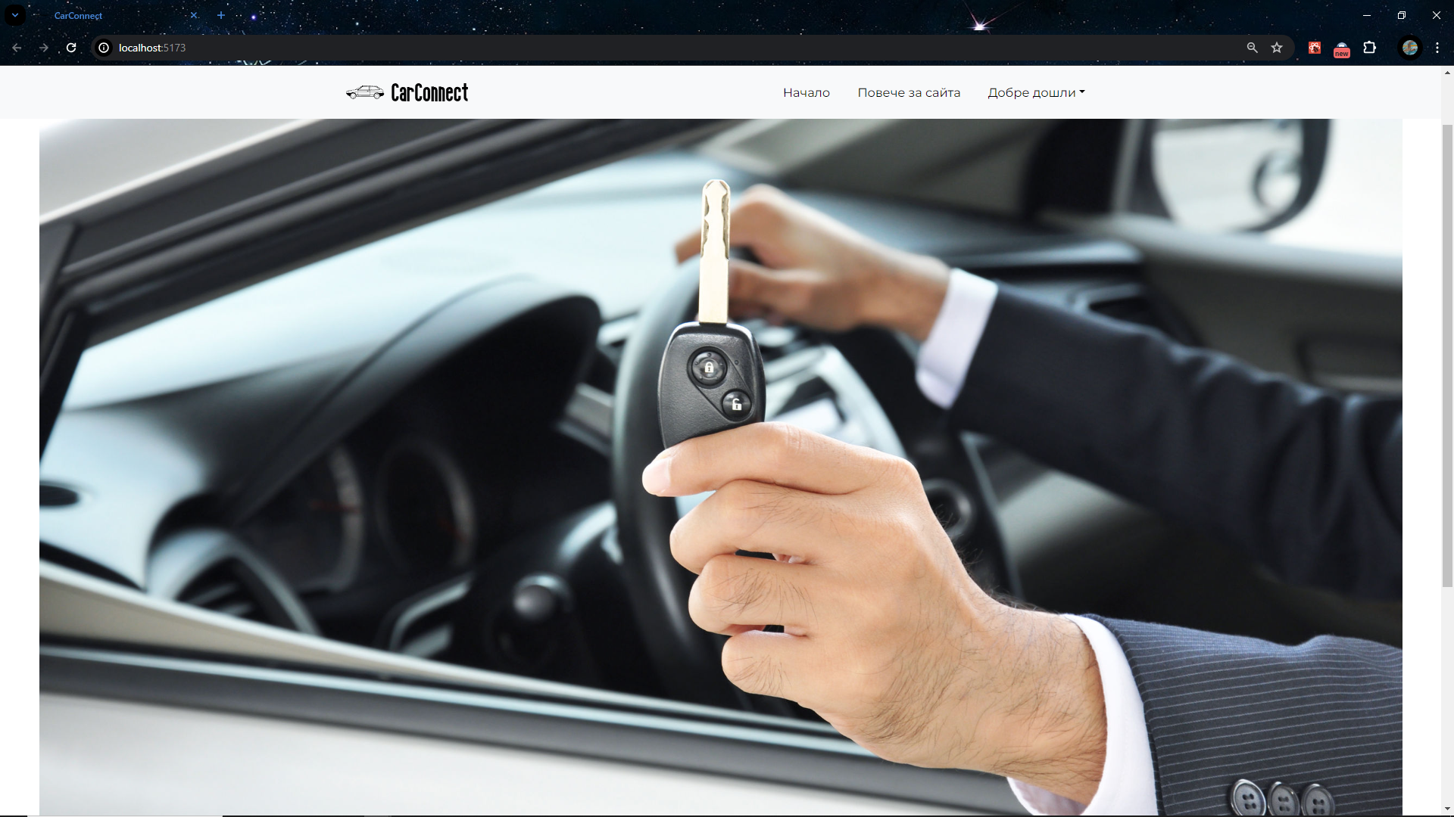

Фигура 1. Начална страница

Страницата „Добре дошли“(фигура 2) дава възможност за регистриране на нови потребители и продавачи или за вход в системата .

. 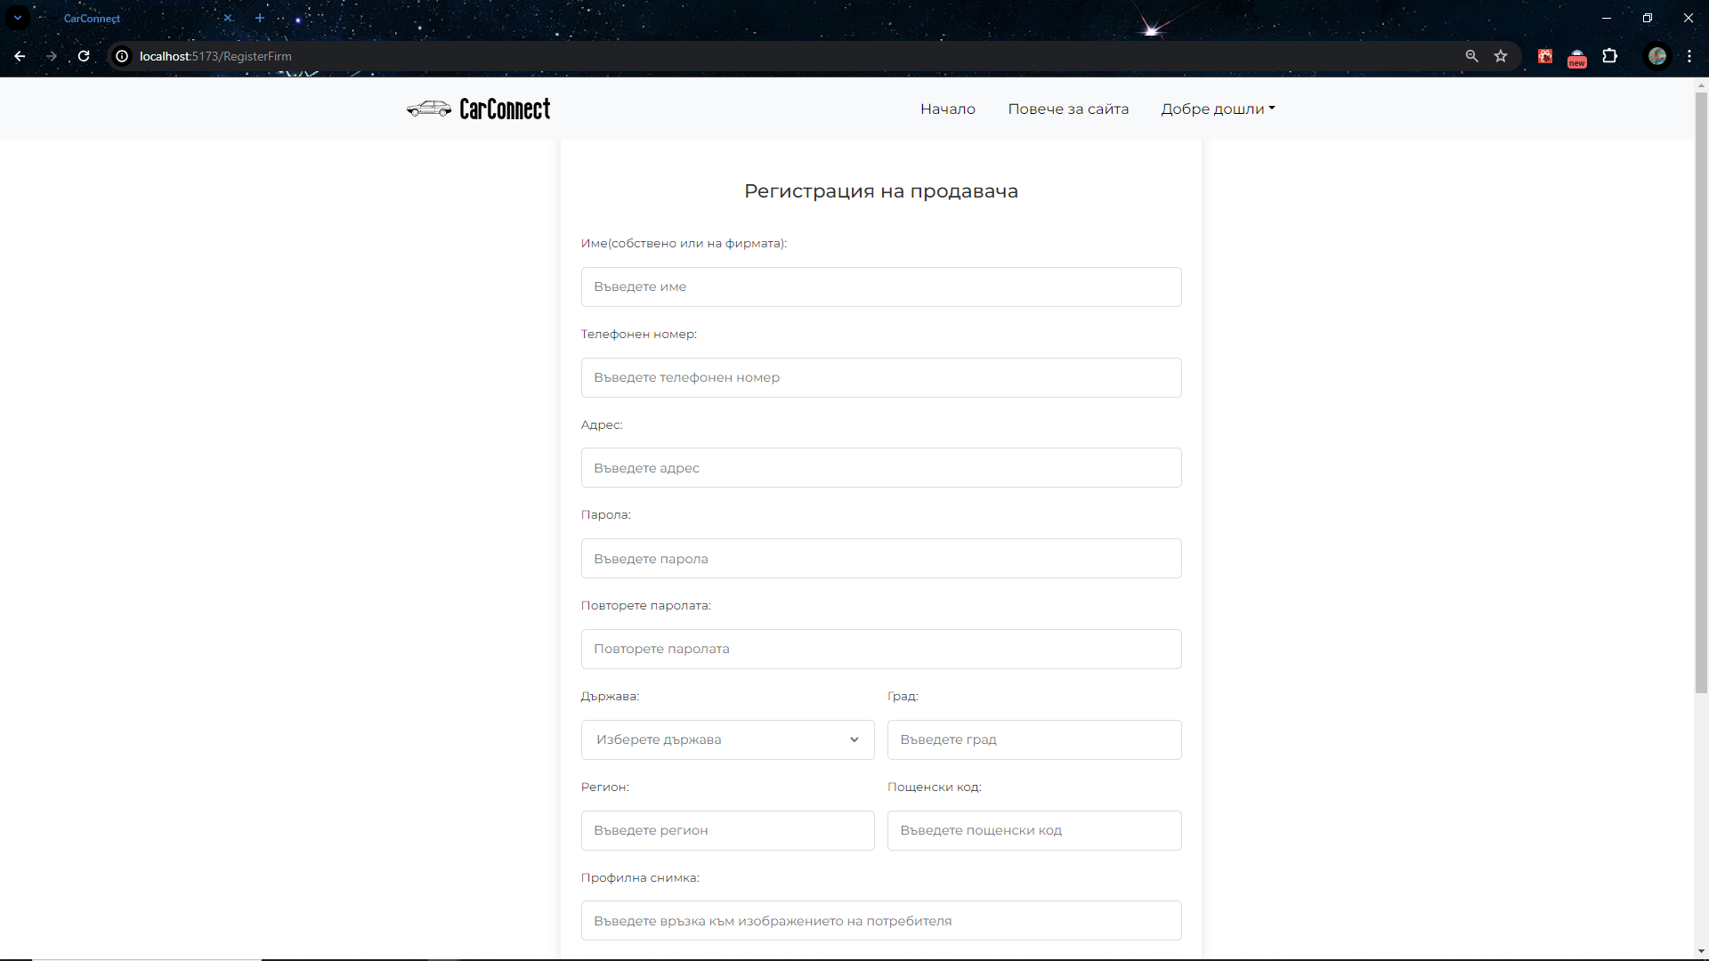

Фигура 2. Регистрация за продавач

След регистрация или вход (фигура 3) като продавач се достъпва меню с повече бутони като „Създай оферта“ и „Моите оферти“



Фигура 3. Меню за продавач след регистация или вход

Създай оферта(фигура 4) е форма, в която продавачът може да създаде своя оферта, която ще бъде видяна от клиента.

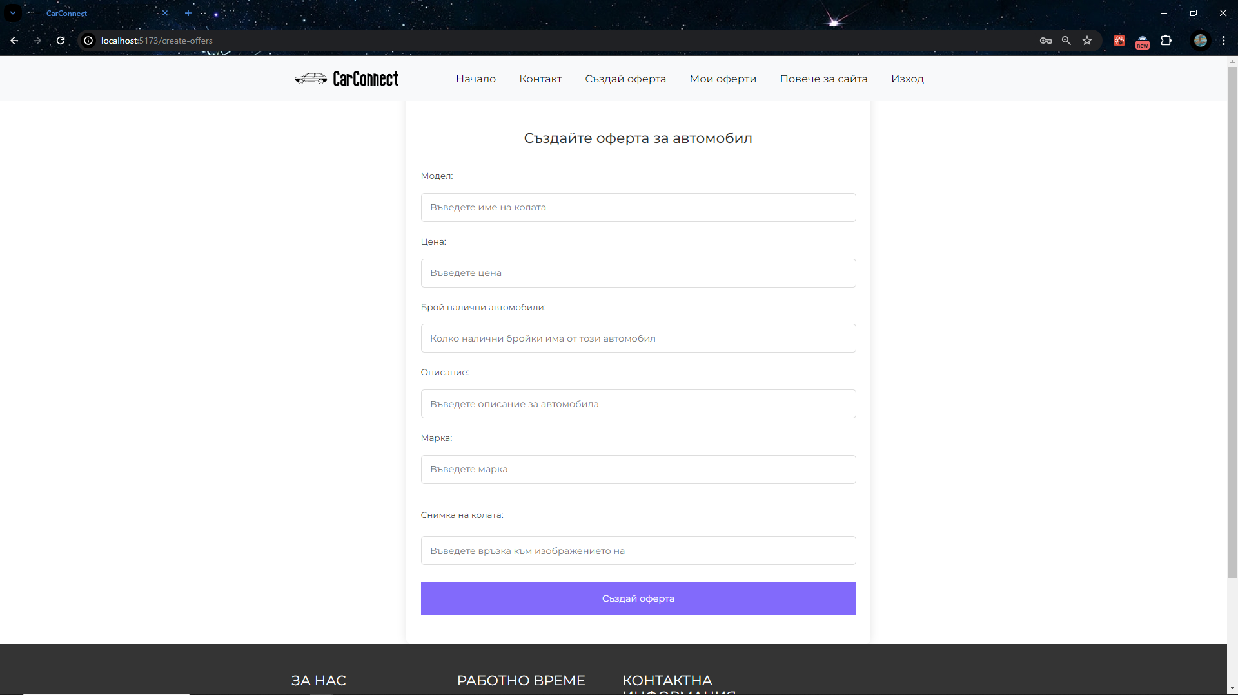

*Фигура 4. Създай оферта*

След създаване на офертата дирекно ще бъдете пренасочени към прозореца „Моите оферти“(фигура 5). Тя показва добавените оферти и дава възможност за тяхното редактиране(Edit) или изтриване(Delete).

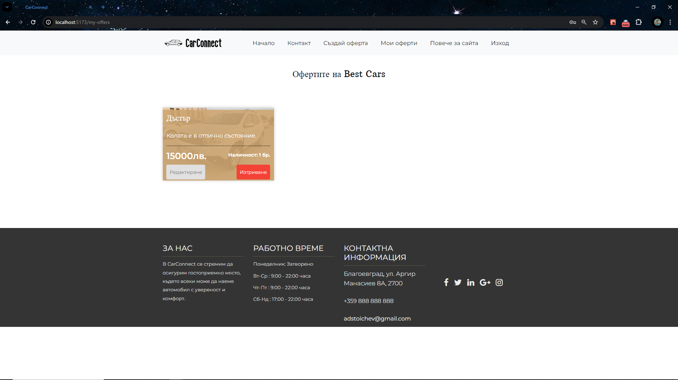

Фигура 5. Моите оферти

След регистрация(фигура 6) като потребител се достъпва меню с повече бутони като „Продавачи“ и „Моята количка“



Фигура 6. Меню за потребител след регистрация или вход

„Продавачи“ - след избиране на даден продавач се показват всичките му оферти, с опция за добавяне в количката и детайли за самия продукт.

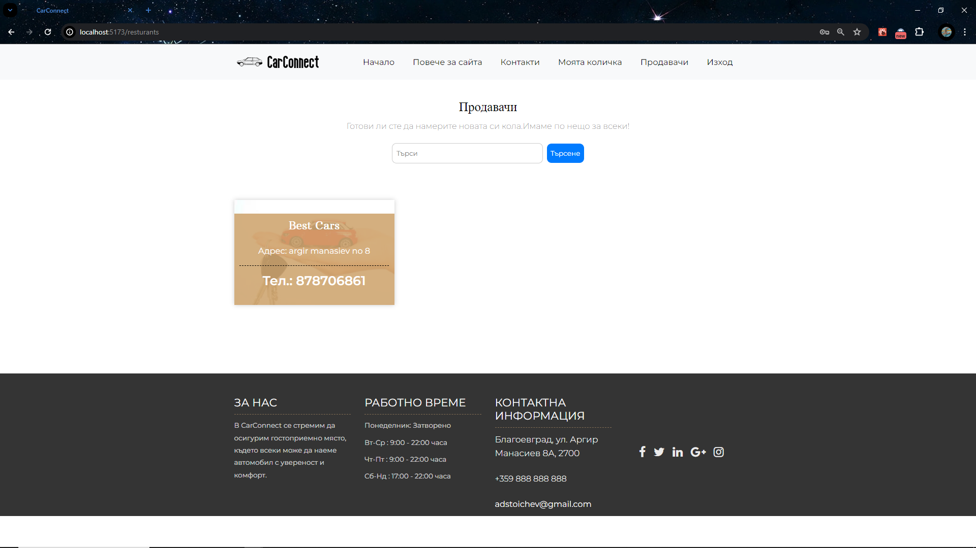

Фигура 6. Меню за потребител след регистрация или вход

Бутонът „Изход“ е достъпен както за продавач, така и за потербител. Чрез него се излиза от профила и се пренасочва към началното меню на уебсайта.

**Линк към сайта:** <https://food-bridge-5baa4c8c5446.herokuapp.com/>

Данни за вход на потребител: Име – angel, парола-1234

Данни за вход на преодавач: Име – Best Cars, парола-1234